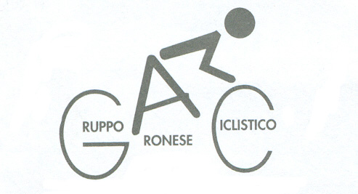

A.S.D. Gruppo Ciclistico Aronese

Affiliato A.C.S.I. Cod.01NO036

Iscrizione C.O.N.I. N°113921

Arona 23 Gennaio 2017

IL VETERANO CARLO MORETTI NEL 2016 HA CONQUISTATO IL SUO 14esimo SCUDETTO TRICOLORE CONSECUTIVO

L’aronese Carlo Moretti, cicloamatore socio dell’ Unione Nazionale Veterani Sportivi, Sezione di Arona ha conquistato per il 14esimo anno consecutivo, dal 2003 al 2016, lo scudetto tricolore assegnato ogni anno dal Circuito Nazionale denominato “PRESTIGIO”, circuito composto da 10 gare scelte tra le più importanti gare ciclistiche amatoriali italiane.

Una delle regole fondamentali per vedersi assegnato lo scudetto tricolore è quella di portare termine le gare nei tempi molto ristretti assegnati dal regolamento.

Quest’anno coloro che hanno portato a termine almeno otto gare su dieci sono stati solamente 235 in tutta Italia su un lotto di partecipanti pari ad alcune migliaia di cicloamatori. Per esempio la gara di Cesenatico, la quale misura una lunghezza di 200 km., chiude le iscrizioni al raggiungimento dei 12.000 ciclisti per problemi organizzativi e di sicurezza sulle strade.

Le gare sono organizzate in diverse città d’Italia, su distanze comprese tra i 130 e i 200 chilometri e con sempre inserite salite alpine o appenniniche.

Nel 2015 Carlo Moretti, classe 1952 e tesserato da ormai 26 anni per il Gruppo Ciclistico Aronese, aveva ricevuto dalla sezione di Arona della Unione Nazionale Veterani Sportivi il premio sportivo “Veterano aronese dell’anno”.

Sede Sociale: Via San Carlo, 32 – 28041 Arona Telefono 0322.47686 - Cell. 335.6212043
Partita Iva numero 01103440036 IBAN – B.P.I. – IT81L0503545370232570210440
Sito: www.gruppociclisticoaronese.myblog.it E-mail: gcaronese@virgilio.it

